江苏省镔鑫钢铁集团有限公司
智慧安全管理平台二期

技
术
协
议

甲方：江苏省镔鑫钢铁集团有限公司
乙方：江苏金恒信息科技股份有限公司

2025年5月

目录
1. 项目目标与效果 4
1.1. 项目目标 4
1.2. 项目效果 5
1.2.1. 响应政策要求 5
1.2.2. 完善实时监测报警 5
1.2.3. 提高安全风险管控水平 5
2. 项目实施范围 5
2.1. 软件实施范围 6
2.1.1. 安全一期功能深化提升 6
2.1.2. 新建功能模块 8
2.1.3. 清洁运输优化 10
2.2. 服务器资源 10
2.3. 四平台升级融合 10
3. 系统架构 10
3.1. 业务架构图 10
3.2. 技术架构图 11
4. 系统功能设计 11
4.1. 安全一期功能深化提升 11
4.1.1. 危险作业管理提升 11
4.1.2. 管理制度提升 13
4.1.3. 安全培训提升 14
4.1.4. 双重预防机制提升 17
4.1.5. 相关方管理提升 19
4.1.6. 职业健康管理提升 20
4.1.7. 班组安全管理提升 22
4.1.8. 安全标准化提升 24
4.1.9. 安全生产责任制提升 24
4.1.10. 安全绩效评价提升 25
4.1.11. 应急管理提升 26
4.1.12. 移动端内容扩展 26
4.1.13. 公共部分提升 28
4.2. 新建功能模块 28
4.2.1. 企业监测预警 28
4.2.2. 熔融金属管控 38
4.2.3. 安全视频监控 39
4.2.4. 人员违章管理 39
4.2.5. 人员综合档案 40
4.2.6. 检验检测管理 40
4.2.7. 工业互联网平台数据对接 40
4.2.8. 智能动态监督 40
4.2.9. 危险化学品管理 41
4.2.10. 点巡检管理 41
4.2.11. 区域网格化管理 42
4.2.12. 倾斜摄影地图看板 43
4.3. 清洁运输优化 43
4.3.1. 企业基本信息 43
4.3.2. 非道路移动机械台账 44
4.3.3. 厂内运输车辆台账 44
4.3.4. 进出厂运输车辆台账 45
4.3.5. 运输车辆通行记录 45
4.3.6. 远程开闸 45
4.3.7. LED显示屏 45
4.3.8. 宿舍管理优化 45
4.4. 涉及接口 46
5. 约束及限制 47
6. 项目实施方案 47
6.1. 项目实施和管理 47
6.2. 项目实施计划 49
7. 培训与知识转移 49
5.1. 培训 49
5.2. 知识转移 49
8. 验收标准 50
8.1. 项目验收程序 50
8.2. 项目验收 50
9. 售后服务与质保 50

项目目标与效果

项目目标
根据应急管理部办公厅1月9日发布的《关于全面推进钢铁和铝加工（深井铸造）企业安全生产风险监测预警系统建设应用的通知》（应急厅函〔2024〕8号），为推动安全生产监管模式向事前预防转型，通过在钢铁和铝加工（深井铸造）企业建设应用监测预警系统，实现企业关键安全数据实时监测报警、安全风险动态预警，推动企业严格落实安全生产主体责任，提高安全风险管控信息化、智能化水平，有效防范遏制重特大生产安全事故发生。
自应急管理部应急厅函〔2024〕8号下发之后，江苏省、连云港市分别根据上级文件要求出台工作方案，引导监测预警系统的建设，推进系统的快速落地，提高企业安全风险管控信息化水平。
相关文件如下：
- 《应急管理部办公厅关于全面推进钢铁和铝加工（深井铸造）企业安全生产风险监测预警系统建设应用的通知》（应急厅函〔2024〕8号）；
- 附件1《钢铁和铝加工（深井铸造）企业安全生产风险监测预警系统建设技术指导书》（以下简称“附件1”）；
- 附件2《钢铁企业安全生产风险监测预警模块数据接入规范（试行）》（以下简称“附件2”）；
- 2024年3月江苏省应急管理厅发布《省应急管理厅关于印发江苏省钢铁及铝加工（深井铸造）企业安全生产风险监测预警系统建设应用实施方案的通知》（苏应急函〔2024〕48 号）；
- 2024年9月连云港市应急管理局发布《关于加快推进钢铁、铝加工（深井铸造）和粉尘涉爆企业安全生产风险监测预警系统建设应用的通知》；
因此为响应国家应急部、省应急厅、市应急局的管理要求，同时提升镔鑫钢铁有限公司的安全动态预警感知水平和安全生产管理的整体效能，规划建设镔鑫安企业监测预警系统，包括：企业基础信息、设备信息管理、感知数据采集、视频监控、预警处置等功能，同时在镔鑫安全一期的基础上，提升已有安全管理功能，建设新的功能板块，建设镔鑫智慧安全管理二期平台。

项目效果

响应政策要求
满足政府关于钢铁和铝加工（深井铸造）企业安全生产风险监测预警系统建等相关文件要求。

完善实时监测报警
通过完善监测预警系统，企业可以实时监测关键安全数据，结合政府及企业自身的预警模型，在镔鑫智慧安全二期平台中形成异常及时报警，提醒企业及时采取应对措施，闭环管理。

提高安全风险管控水平
在安全一期的基础上，根据一期平台使用情况，以及镔鑫钢铁新的管理制度的要求，深度优化、提升安全一期内容，推动企业严格落实安全生产主体责任，不断提高、完善镔鑫安全管理水平。

项目实施范围
1、安全一期功能深化提升：一期已建设21个功能板块中，本项目对其中11个模块进行扩建提升，对已有企业微信小程序扩建提升，对组织机构进行特定优化。
2、新建功能模块：12个模块，包括：企业检测预警、人员违章管理、人员综合档案、工业互联网平台数据对接、倾斜摄影地图看板等。
3、SRM、项目管理、园区、安全四个系统升级、融合，统一平台。

软件实施范围

安全一期功能深化提升
序号 | 业务模块 | 类型 | 具体改造内容
 | 危险作业管理 | 提升 | 对镔鑫的十类危险作业，增加作业步骤以及现场处置方案的固化清单维护和应用，增加作业常用小组的维护的维护和应用，增加危险作业许可证一键填报的功能，作业过程监控管理接入更多设备，流程、细节进行优化改进。以及对区域内危险作业统计。
 | 管理制度 | 提升 | 全文检索优化，按文件大类型分库再全文检索。优化文件类型以及对应层级。
 | 安全培训教育 | 提升 | 增加自主学习课件评价、收藏、点赞功能，增加各个课件浏览量展示，自主新增三级培训教育分级管控流程，包括三级培训教育资料、公司、车间、班组三级培训教育，包括线上线下结合培训，各级培训学时管理，以及和人力与人才发展中心之间的培训任务委派，培训不合格退回等流程。
 | 双重预防机制 | 提升 | 新增隐患再整改功能，可标记需再整改隐患，委派人员进行再整改，验收，记录再整改记录。并且有隐患再整改统计，关联安全绩效，优化整改期限设置和整改超期提醒等。新隐患模块相关方人员也可使用。  新增风险管控模块（新），建立风险档案，维护风险管理制度、风险台账、告知卡等。
 | 相关方管理 | 提升 | 对四方会签流程改造，满足特殊相关方特殊管理流程。根据门禁记录生成施工人员进厂记录，以及人员进入镔鑫后，所处过的单位、四方会签的轨迹记录。更改相关方人员账号体系，相关方人员违章培训功能关联门禁系统，不及时完成培训人员关闭门禁。新增相关方月度检查以及相关方基础台账功能。支持相关方班组维度的检查、扣分。
 | 职业健康管理 | 提升 | 新增职业健康检查、职业病危害项目申报、职业病危害检测、职业病危害现状评价、员工职业健康监护档案、放射卫生、职业卫生负责人和管理人员培训，7个功能板块。新增职业健康管理体系，维护相关体系文件。
 | 班组安全管理 | 提升 | 会议室与摄像头绑定管理，根据班前会以及班后会时间段，查取对应时间段录像，若有异常情况可以记录。新增班组的绩效检查等。增设甲乙丙丁班维护。
 | 安全标准化 | 提升 | 按照安全标准化8要素进行分类。开设各个单元的一个独立窗口，每个单元设置独立的8个要素的相关分支，进行相关文件维护，可点击跳转对应内容。
 | 安全生产责任制 | 提升 | 履职评价范围扩大到全员，履职任务增加分值，并且设立月度任务与季度任务，统计月度、季度、年度履职情况，领导履职情况关联安全绩效。建立岗位表，岗位履职清单，人员匹配岗位，进行履职填报，以及关联别的模块，进行履职任务完成情况自动关联。
 | 安全绩效评价 | 提升 | 新增管理层安全绩效评价和班组安全绩效评价，管理层安全绩效评价联动管理层安全生产责任制评分，分配权重打分；增加班组、车间安全绩效管理。可在安全培训、安全会议、危险作业、隐患治理等业务模块操作，进行单位扣分。
 | 应急管理 | 提升 | 新增应急物资点检模块，新建应急物资点检以及问题整改流程，包括消防器材、空气呼吸器等设备。
 | 飞书小程序 | 提升 | 适配飞书，开发飞书消息推送功能。  因为功能模块加多，原小程序展示页面改造升级。小程序增加安全信息化管理新增内容、企业检测预警点检功能、审批功能。
 | 公共部分 | 提升 | 对组织机构进行特定优化，建立可编辑组织机构。
表2-1 已有模块功能深化

新建功能模块
序号 | 业务模块 | 类型 | 具体改造内容
 | 企业监测预警 | 新建 | 乙方负责从智能制造平台、煤气报警系统对接感知数据，接入视频监控信号，将视频信号接入镔鑫海康监控平台，并将感知数据、视频信号接入政府平台。  本项目利旧使用镔鑫海康监控平台，接入现场相关视频监控17台（监控由镔鑫安装，接入办公网）。在镔鑫云储存中重新划分一个特定的资源池，保证视频存储时间至少7天，满足政府监控平台的回调7天视频的最低对接要求。  利旧镔鑫专网宽带，实现视频管理平台接入互联网，同时甲方对视频管理平台新增国标级联功能模块，用于实现本级平台通过国标协议级联接入上级平台。
 | 熔融金属管控 | 新建 | 实现熔融金属罐、包、盆、一罐一档档案。  从智能制造平台接入熔融金属数据，进行预警，以及记录熔融金属点检情况。
 | 安全视频监控 | 新建 | 现场相关安全管理监控视频，从监控平台中接入至安全平台，进行分类管理，支持查看实时监控，以及录像信息。（录像为调取现场硬盘录像机中录像,或调取镔鑫云存储录像）
 | 人员违章管理 | 新建 | 新增模块，内部人员、外部人员违章管理，关联危险作业管理以及OA同步违章信息，增加内部人员以脸搜脸记录违章功能，违章情况记录到安全绩效。同步到班组、车间安全绩效。
 | 人员综合档案 | 新建 | 新增模块，安全培训档案、违章违纪档案、职业健康档案、安全绩效档案，结合相关模块，形成所有人员的完整档案。
 | 检验检测管理 | 新建 | 安全设施检测报告。防雷检测报告、防爆电器、煤气报警器、呼吸器、电动手动工具、绝缘工具等相关安全类检测报告、探伤监测报告。
 | 工业互联网平台数据对接 | 新建 | 工业互联网平台上的设备启停状态等数据，同步到 EHS 系统中，控制权限进行展示。
 | 智能动态监督 | 新建 | 利用 AI 图像识别技术，实时监测、识别离岗、倒地、玩手机、重点人员、玩手机、周界入侵、安全帽穿戴情况并自动预警，并推送信息至相关人员终端；同时，对违规行为自动记录分析，生成统计报表，为管理提供数据支持。
 | 危险化学品管理 | 新建 | 建立线上危险化学品管控台账，内容包括：厂部、车间、危险化学品名称、CAS号、危险性类别、采购日期、等，以及对应的照片。
 | 点巡检管理 | 新建 | 针对空气呼吸器、煤气报警器、气瓶等设备进行点巡检管理，维护相关设备台账，指定对应人员进行定期巡检以及问题的整改。
 | 区域网格化管理 | 新建 | 有限空间台账管理；设定有限空间点位名称、编号、有限空间类型、所在区域/名称、负责人、主要危险因素、防范及管控措施、有限空间等级、现场照片。可关联有限空间作业。  本质安全管理台账：管理本质安全管理工作的问题梳理文档以及方案实施文档。
 | 倾斜摄影地图看板 | 新建 | 对接赛迪镔鑫总图服务的倾斜摄影地图，建设风险四色图图层以及危险区域管控图层。
表2-2 二期新增功能

清洁运输优化
根据HJ1321标准优化清洁运输模块。

服务器资源
服务器资源由甲方提供。

四平台升级融合
SRM、项目管理、园区、安全四个系统升级、融合，统一平台。

系统架构

业务架构图
在镔鑫安全一期系统上进行改造，对原有13个模块改造，对飞书小程序改造，新增12个功能板块。
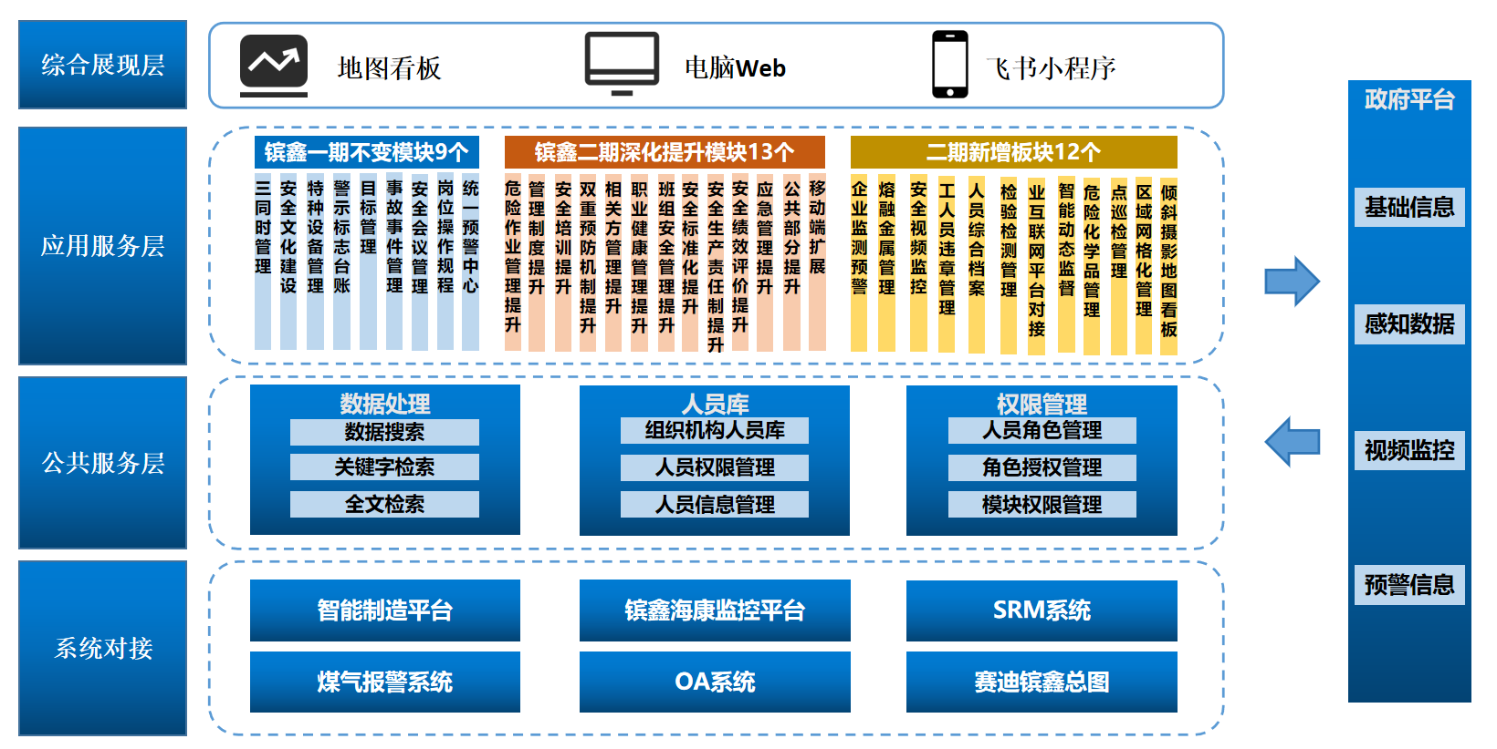
图3-1 业务架构图

技术架构图
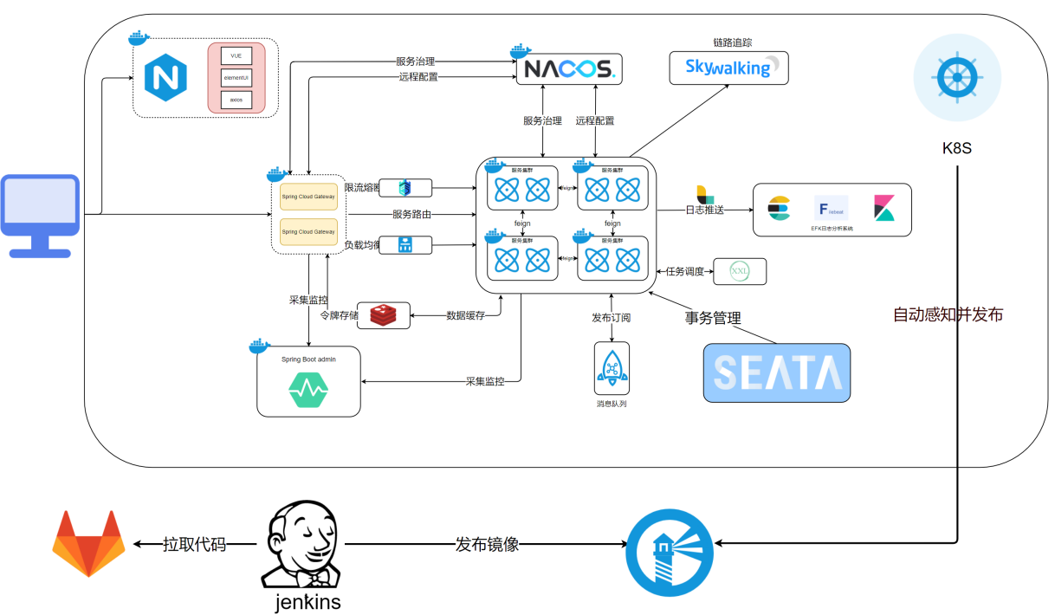
图3-2 微服务平台技术结构图
延续镔鑫安全一期技术架构，使用统一的JH4J-CLOUD微服务平台。平台提供了服务治理、远程配置、链路追踪、流量控制、权限校验、分布式日志系统、分布式调度系统、服务监控等底层服务，为上层服务提供了坚实的平台基础。

系统功能设计

安全一期功能深化提升

危险作业管理提升

作业步骤固化清单配置
对目前在用的十类危险作业的操作步骤进行梳理，根据不同级别进行固化，维护各类各级危险作业作业步骤固化清单，供危险作业许可证办理过程中选择。

现场处置方案固化清单配置
对目前在用的十类危险作业的现场处置方案进行梳理，根据不同级别进行固化，维护各类各级危险作业现场处置方案固化清单，供危险作业许可证办理过程中选择。

危险作业许可证一键填报
根据登录人之前申报过的危险作业，进行选择，带出作业大部分信息（除作业时间等信息），实现危险作业许可证快速填报功能，带出后可对所有信息进行修改，系统将自动提醒作业申请人，注意重点信息的修改。

有限空间作业优化
有限空间作业作业过程管理中，记录进出有限空间人员以及物资，所有人员、物资出有限空间后方可进行完工。

危险作业监控能力提升
从海康平台中对接更多监控设备信号，在危险作业模块中进行设备管理，可查看监控信号，可将监控设备与对应作业绑定，形成危险作业远程监管。

危险作业流程优化
安全交底取消办理作业票的时候上传，等到开工作业申请再上传交底内容、交底的照片、现场安全物资的照片。
增加危险作业许可证、开工确认业务字段：
作业前准备：
设备检查（如起重机承重测试、气体检测仪校准）。人员培训（安全交底、应急演练）。环境确认（断电、通风、隔离危险区域）。
作业实施步骤：
分阶段描述操作流程，明确关键节点安全要求、气体检测即将到期进行提醒，监护人、作业人都可上传气体检测数值，所有人可查询到自己参与的危险作业数据。
作业后清理：
恢复现场、回收工具、复查安全隐患。
检查作业点时，可以搜索作业名称看作业票。
开工作业设置退回权限。
审批完成的作业票，检查存在的问题可以记录问题项，令其整改。
临时用电审批流程，作业票需要车间主任审核确认，安全科确认审核。
根据甲方危险作业制度的变化，修改危险作业流程。（未来根据制度变化而变化）。

监护人证件库
建立监护人员证件库，办理作业票监护人员只选取证件库的人员，可以设置多选，监护人员关联专属的监护人培训记录。

区域作业统计
以危险作业所在区域为维度，进行危险作业的统计、分析。

管理制度提升

文件分类优化
优化文件类型以及对应层级，可自由配置类型、层级。

全文检索优化
全文检索优化，按文件大类型分库再全文检索，优化全文检索逻辑，提升准确率。

安全培训提升

自主学习功能提升

点赞与排序
员工学习的自主学习课件，开发点赞功能，增加排序切换按钮，课件可根据点赞数量排序。

收藏收藏夹
员工学习的自主学习课件，增加收藏功能，增加收藏列表，员工可以查看、增加、删除收藏内容。

课件浏览量展示
展示自主学习课件浏览情况，每个课件的浏览量进行标识。每人每次点击课件进行一次浏览记录。

电脑端自主学习
新增：自主学习可在电脑端进行。

自主刷题
员工可选择题库，进行自主刷题，答题后可以看到对错与正确答案，可让员工自由练习。

自主学时查询
全员可查自己已安全培训档案，包括总学时、当天学时、月度学时、（季度）、年度学时。

每日一练提升
每日一练分常规题和选答题。新增选答题题库。
所有人员按：分班组级、车间级、厂部及以上级划分。
班组级、车间级人员答题时可选择是否答选答题，若选答，则选择选答题库，抽10题一起回答，总20题。
一个班组的人，要有几题公司的，几题所在厂的，几题所在车间的，几题所在班组的，具体各几题可配置。车间层级人员几题所在厂的，几题所在车间的。
厂部层级及以上，安环部来配题库。可配置题目数量。

三级培训教育

三级培训资料管理

三级培训课件管理
建立三级培训教育独立学习资料库，维护三级培训相关资料，包括视频课件、PDF课件，维护课件层级。

三级培训题库管理
建立三级培训教育独立学习题库，维护三级培训题目，体型包括选择题、判断题、填空题，维护题库层级。

三级培训试卷管理
可根据三级培训题库内容自动组卷，形成各级培训的试卷，包括维护总分、合格分值等。

公司级培训

公司培训任务管理
从人力与人才发展中心门发起培训任务，选择相关新进正式人员，任务分配到安环部，人员到达安环部后，安环部接收公司级培训任务，开始培训。若48小时人没有来，安环部可手动退回培训任务。

公司级培训实施
线上、线下培训方式结合，被培训人员可线上学习课件、进行线上考试，培训人员也可上传线下培训、考试内容，进行公司级培训。培训考试通过后，根据完成课程记录学时，完成公司级培训。

车间级培训

车间培训任务管理
人力与人才发展中心门选择公司级培训完成的人员，下发培训任务至各厂行政人员，行政人员选择人员以及对应车间，下发培训任务至各车间培训负责人，车间培训负责人确认人员到位，点击开始培训。

车间级培训实施
线上、线下培训方式结合，被培训人员可线上学习课件、进行线上考试，培训人员也可上传线下培训、考试内容，进行公司级培训。培训考试通过后，根据完成课程记录学时，完成车间级培训。

班组级培训

班组培训任务管理
厂级行政人员选择车间级培训通过人员，下发培训任务至已培训车间内的班组，进行班组级培训。

班组级培训实施
线上、线下培训方式结合，被培训人员可线上学习课件、进行线上考试，培训人员也可上传线下培训、考试内容，进行公司级培训。培训考试通过后，根据完成课程记录学时，和公司级、车间级学时加起来总和必须大于等于72学时。

培训方退回人员
培训方可根据培训情况退回新来人，人员信息会返回至人力与人才发展中心，选择重新分派或者辞退。

安全承诺书签订
系统中维护安全承诺书范本，完成三级培训后，人员进行安全承诺书签订，可在移动端查看安全承诺书，并在移动端进行手写签名，生成手写签名图片，在系统中记录。

三级培训档案查询
安环部可查看所有人员三级培训的记录。

转岗培训
人事部发起转岗培训，根据转岗范围，制定新的车间级或班组级培训，培训规则和三级培训一致，满足对应培训学时和考试后完成转岗培训。

双重预防机制提升

隐患治理对接合理化建议
EHS隐患排查治理对接OA合理化建议，建立合理化建议隐患清单，接入合理化建议中需要进行整改的隐患（需OA中进行标识并推送），并按隐患治理流程进行隐患整改，整改进度同步至OA对应合理化建议处。

隐患整改与OA采购管理同步
隐患治理打通OA采购计划流程，隐患整改涉及报计划、采购的要和OA管理、同步进度。

隐患整改抽查
对于已整改验收完成的隐患，由上级主管部门进行抽查，如不合格，可发起再整改流程，隐患整改人收到信息，进行再整改。

再整改记录
隐患详情中加入隐患再整改记录详情。建立再整改隐患列表。

再整改隐患统计
绘制统计图表，对再整改隐患进行厂部级、时间划分的数量统计，以及同一隐患再整改的次数统计。

隐患模块细节优化
隐患整改管理中所属来源计划性检查需要区分（日常检查、节假日综合检查、安全绩效检查、车间级专项检查、季节性检查、专项检查、综合检查）；
设置隐患整改期限，一般隐患期限15日，重大隐患期限7日；选整改期限的时候提醒，该隐患整改时间限制超过某时间。隐患整改中：对问题整改验收超期要进行提醒。

联动安全绩效
隐患再整改次数联动安全绩效进行扣分。

风险管控模块（新）
建立风险档案，维护风险管理制度、风险台账、告知卡等。

风险档案
维护：企业基本情况表、风险辨识与管控实施方案、风险辨识评估的管理制度、风险的定性、定量评估制度。

风险分级管控台账
维护风险点位台账，支持增删改查、导入、导出。

较大以上风险安全档案
根据风险分级管控台账，形成较大以上安全风险。安全生产风险辨识领导小组文件、安全生产责任制、安全风险辨识管理制度、危险作业安全管理规定、有限空间作业安全管理规定、外协单位管理协议模板、风险辨识台账、较大以上风险管控台账、工业企业风险报告单、风险报告承诺书。

岗位安全风险告知卡
根据风险分级管控台账中的信息，形成较大以上安全风险告知卡。

相关方管理提升

相关方四方会签流程改造
镔鑫钢铁2024年6月对施工类的相关方管理模式进行了调整，将各相关方原分别与镔鑫签署合同模式改为统一与铭沛公司进行签署，铭沛公司与镔鑫再签署合同。
将原相关方管理班组、合同、四方会签一一匹配的模式，变为多对多对多的模式，即相关方单位、班组、人员、合同信息于系统中维护好后，选择合同对应的班组以及里面的具体人员，可选择多个班组，维护相关信息，进行四方会签流程审批，审批通过后，可进行四方会签人员变更、班组变更、延期变更。

施工人员入厂时间管理
施工人员入厂时间，根据四方会签的有效时间而实时变化，人员同时处于多个四方会签中时，取最晚结束的四方会签的结束时间为人员的入厂期限。人员不处于任何一个有效四方会签中时，入厂权限关闭。

施工人员进出厂记录
关联人脸门禁系统，根据人员信息，查询进出厂记录，展示最近一次进出厂时间，展示人员基本信息，可通过厂部、单位查询。

相关方人员违章培训
相关方模块中增设相关方违章培训资料、题库。
管理相关方单位人员违章清单，相关方人员被记录违章后，系统自动为违章人员制定学习任务，限定学习时间，超时未学习人员进入临时黑名单，关闭门禁权限。学习完成后，再联动开启入厂权限。

人员轨迹档案
记录相关方人员在镔鑫，所有入职过的相关方单位、参与过的合同项目（来源于四方会签）、以及违章行为、扣分记录。

安全告知书文件上传
四方会签通过后，属地厂部安全科上传对应人员的签字版本培训材料以及安全告知书，人员变更后一样需要上传。

相关方月度检查
添加相关月度等的检查功能，可以配置对应的检查表，对相关方实现线上检查。检查方可以是相关方，也可以是内部单位。

相关方自主基础台账管理
添加相关方自主基础台账管理模块，相关方单位可以根据标准化班组创建要求，建立公司以及班组的基础台账信息，上传班组标准化要求的文件。

相关方班组绩效
相关方以班组为维度，进行安全绩效评价，关联具体的人员违章。人员扣分关联班组绩效，也可直接选择班组扣分。班组扣分记录永久保留。

相关方安全会议管理
添加相关方安全会议管理模块，相关方自主开展安全会议，公司组织的安全会议，相关方人员均可扫码参加。

职业健康管理提升

职业健康一人一档
员工职业健康监护档案和北森人事档案的整合、关联培训教育、劳保领取记录。

职业健康管理体系
维护职业健康体系文件，包括：
（1）管理手册，作为体系文件（PDF）系统保存，仅限内审员权限，可删除、更新；（文档管理功能）
（2）程序文件，作为体系文件（PDF）系统保存，仅限内审员权限，可删除、更新；（文档管理功能）
（3）内部审核，内部管理评审资料（PDF）系统保存，仅限内审员权限，可删除、更新；（文档管理功能）
（4）体系证书管理，按照年度录入体系证书（可PDF、JPG）。

职业健康外部审核

职业健康问题清单
职业健康问题清单和不符合项的录入。

职业健康问题整改
职业健康检查的问题，可关联相关厂部作为整改项推送和整改闭环追踪。

职业健康年度记录台账
职业健康检查台账，详情包括：检查时间、体检机构、应检人数、实际检人数、复查人数、无明显异常人数、职业禁忌症人员、疑似职业病人数。还包括接触的职业病危害因素、总体情况（附件）、总检报告（附件）。

职业病危害项目台账
职业病危害项目台账，详情包括：录入申报时间、职业危害因素种类、职业病危害因素检测情况、职业健康监护开展情况、用人单位职业病危害项目申报回执。

职业病危害检测记录台账
职业病危害检测记录台账，详情包括：检测时间、检测类型、检测机构、监测点位统计表、检测评价报告/检测报告（PDF）、日常检测（导入文件）。

职业病危害现状评价台账
职业病危害现状评价台账，包括：评价时间（年月）、评价范围、评价机构名称、报告编号、职业病危害现状评价报告（PDF）。

员工职业健康监护档案
员工职业健康监护档案，包括：员工本人历次职业健康检查（岗中检）年度上传（PDF）、岗前检（PDF）、离职检（PDF）、个人劳保领用记录（关联仓库发放）、员工职业健康培训记录（关联培训教育模块）。

放射卫生记录台账
放射卫生记录台账，包括：放射源台账（可导入）、放射防护检测记录台账（检测日期、检测项目、检测类别、检测机构、检测报告编号）、放射人员统计表（可导入）、放射人员年度培训记录（可导入）。

职业卫生负责人和管理人员培训记录台账
职业卫生负责人和管理人员培训记录台账，包括：培训时间、培训方式、培训情况、证书情况（可导入）。

班组安全管理提升

会议室摄像机管理
对所有班前班后会会议室进行管理，配置对应的摄像机（摄像机由甲方安装，接入办公网，可调用甲方硬盘录像机中录像）。

会议监控回放与异常记录
可根据班前、班后会开始结束时间，调出对应时间段的视频监控回放。人员查看监控时，发现会议异常，可记录会议异常信息。

异常会议统计
统计异常会议数量，可根据班组维度进行统计。

班组基础管理制度
建立班组制度台账，包括：班组安全教育制度、班组安全检查制度、班前（后）会议管理制度、班组安全活动制度、班组交接班制度、班组互保联保制度、班组事故管理制度、班组安全台账管理制度，部门、班组认为需要制定的其它制度。

班组“三违”行为处理台帐
记录人员三违原因、处理时间、处理结果，记录考核人员。模块联动违章管理。
序号 | 姓名 | 工号 | 三违行为处理原因 | 处理时间 | 处理结果 | 备注

“520安全风险管控优秀班组”评估
维护标准评估表，组织“520安全风险管控优秀班组”检查，对班组进行打分并统计。
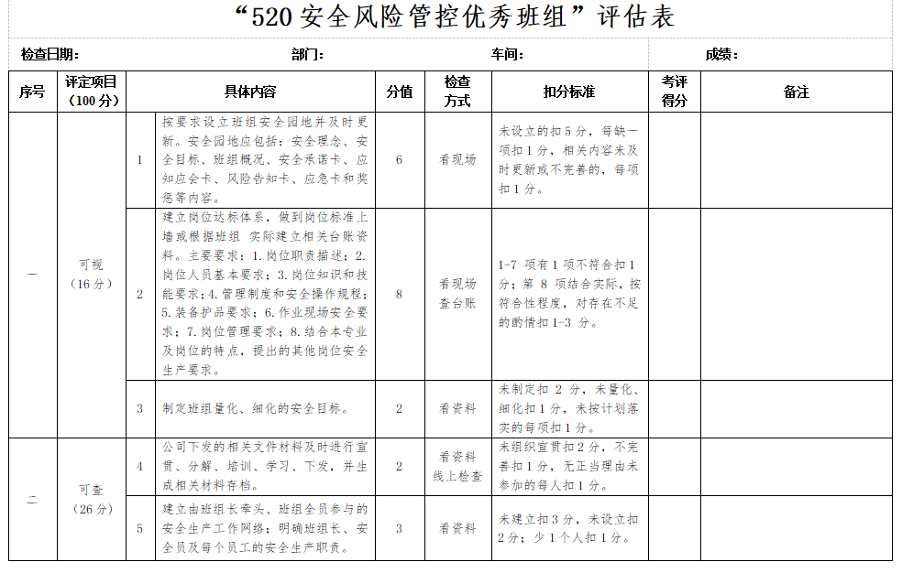

班组细化管理
系统中可维护甲乙丙丁班组，并放置对应人员，进行班组安全管理业务操作。支持增删改查以及导入导出。

安全标准化提升
按照安全标准化8要素进行分类。开设各个单元的一个独立窗口，每个单元设置独立的8个要素的相关分支，进行相关文件维护。8类可点击弹出对应的数据页面（只查询。）

安全生产责任制提升

职务维护
履职人员的职务管理。同步OA组织机构中岗位职务。需要保留人为配置的功能。

履职任务维护
分多种类履职任务。包括：每月任务、各季度任务，不同履职任务有对应的分值，季度任务在季度最后一月算分。

履职任务委派与填报
分配履职任务后，公司领导、厂部长、车间主任、班组长、全员，收到自己的履职任务，进行履职任务完成情况填报。部分履职任务可关联别的模块，包括：参与检查、参与会议、参加培训等来源点。

正常月评分
当月任务完成情况评分，根据任务分值，对公司领导、厂部长、车间主任、班组长、全员进行安全履职评分。

季度月评分
对公司领导、厂部长、车间主任、班组长、全员进行季度履职评分，季度最后一月，当月任务完成情况＋本季度任务完成情况综合评分。

年度评分
对公司领导、厂部长、车间主任、班组长、全员进行年度履职评分，月度评分取平均值或总值。

评分统计
查询不同人员安全绩效评分情况，可查询年度评分、每月评分、包括职务、职级等筛选。

安全绩效同步
安全绩效联动管控，将履职管理中的人员月度评分，同步至安全绩效，进行绩效评分。

安全绩效评价提升

管理层安全绩效评价
新增管理层人员的安全绩效评价功能，结合全员安全绩效评价和管理层安全生产责任制评分，设置权重，进行管理层安全绩效评价。

班组安全绩效
新增班组的组织安全绩效评价功能，根据班组安全绩效检查表，进行班组每月安全绩效的评分。

车间安全绩效
新增车间的组织安全绩效评价功能，根据车间的班组的安全绩效进行计算，车间绩效分为车间内所有班组的平均分。

安全绩效统计
对班组、车间、厂部安全绩效成绩查询，根据安全绩效得分进行排序、展示。

安全绩效联动多模块手动扣分
可在安全培训、安全会议、危险作业、隐患治理等业务模块操作，进行人员扣分。记录具体扣分数据明细。可选厂、车间、班组、人员四级，进行扣分。

应急管理提升

应急物资点检清单
空气呼吸器、灭火器等需要点检应急物资清单维护。

应急物资点检计划
制定应急物资点检计划，包括点检内容、点检频率、点检人员等。

应急物资点检
点检人员在移动端进行应急物资点检，记录异常问题，异常问题反馈至属地负责人，属地负责人分派整改。

应急物资整改
整改责任人进行应急物资整改，整改完成后上传整改后照片，属地负责人进行验收。

移动端内容扩展
移动端迁至飞书，因整体功能变多，小程序功能列表进行优化改善。

危险作业管理提升
危险作业许可证一键填报、有限空间作业管理提升、固化应急措施带出。

安全培训提升
课件点赞、收藏、三级培训线上学习、考试。
查看界面优化，查自己的学习档案。

双重预防机制提升
隐患再整改以及再整改验收。

相关方管理提升
移动端查看四方会签审批进度以及人员详情，相关方人员违章培训。

安全生产责任制提升
自身履职任务查询、履职情况人为填报。

应急管理提升
应急物资巡检以及巡检问题整改。

人员违章管理
内部人员违章以脸搜脸记录违章。

岗位操作规程
岗位操作规程文件移动端查询、查看。

监测预警日常管理
配合企业监测预警日常管理，进行点检记录。

熔融金属管理
配合企熔融金属管理模块，进行报警处置、熔融金属点检业务。

点巡检管理
针对空气呼吸器、煤气报警器、气瓶等设备进行点巡检，以及指定对应人员进行定期巡检以及问题的整改。

公共部分提升
对组织机构进行特定优化，建立可编辑组织机构。包括加组织、编辑人员。

新建功能模块

企业监测预警

基础数据
根据政府文件“附件2”的“六、基础数据”（文件第5-20页），主要包含企业基础信息、企业专项信息、设备设施信息、企业日常管理数据，新增对应数据管理功能模块，并将数据同步至政府平台。

企业基础信息
企业基础信息的维护管理包含企业名称、统一社会信用代码、经营地址、实际控制人、安全生产管理负责人等信息。详见“附件2”的“表 6-1 企业基础信息表”。

企业专项信息
企业专项信息的维护管理包括金属冶炼单元从业人员总数、企业内部煤气输配管道长度、炼钢连铸模铸生产过程熔融金属紧急排放和应急储存设施的承诺书、高炉炉顶放散阀联锁放散压力值设定的承诺书等信息。详见“附件2”的“表 6-2 企业专项信息表”。

设备设施信息
根据文件要求钢铁企业的设备设施共包含13大类，分别为：高炉、转炉、电弧炉、中频炉、精炼炉、连铸机、模铸钢包浇铸车、吊运熔融金属起重机、熔融金属罐体、煤气柜、煤气设施（管道）眼镜阀组合式隔断装置、正压煤气管道水封式煤气排水器、固定式一氧化碳报警器。
详见“附件2”的“ 表 6-3至6-15 各设备设施基础信息表”。
镔鑫钢铁涉及：高炉、转炉、连铸机、吊运熔融金属起重机、熔融金属罐体、煤气柜、煤气设施（管道）眼镜阀组合式隔断装置、正压煤气管道水封式煤气排水器、固定式一氧化碳报警器，9类设备。

高炉基础信息
高炉基本信息主要包括高炉企业内部编号、规格、炉顶工作压力设定值等关键信息。

转炉基础信息
转炉基础信息主要包括转炉企业内部编号、规格等信息。

电弧炉基础信息
主要包括电弧炉企业内部编号、规格等信息。

中频炉基础信息
主要包括中频炉企业内部编号、规格等信息。

精炼炉基础信息
精炼炉基础信息主要包括精炼炉企业内部编号、规格、精炼炉类型等信息。

连铸机基础信息
连铸机基础信息主要包括连铸机企业内部编号、使用单位、使用部门、规格、 点检周期等信息。

模铸钢包浇注车基础信息
主要包括模铸钢包浇注车企业内部编号、规格（载重量）等信息。

吊运熔融金属起重机基础信息
吊运熔融金属起重机基础信息主要包括起重机企业内部编号、使用单位、使用部门、起重机设备品种、起重机设备型号、起重机类型、安装地点等信息。

熔融金属罐体基础信息
熔融金属罐体基础信息主要包括罐体企业内部编号、使用单位、使用部门、罐体设备类别、罐体额定容量、耳轴数量等信息。

煤气柜基础信息
煤气柜基本信息主要包括煤气柜企业内部编号、煤气柜类型、规格等信息。

煤气设施（管道）眼镜阀组合式隔断装置基础信息
煤气设施（管道）眼镜阀组合式隔断装置基础信息主要包括隔断装置企业内部编号、使用单位、使用部门、安装位置、切断阀类型、眼镜阀类型、眼镜阀驱动方式等信息。

正压煤气管道水封式煤气排水器基础信息
正压煤气管道水封式煤气排水器基础信息主要包括排水器企业内部编号、使用单位、使用部门、安装位置、水封高度、结构类型、腔室数量等信息。

固定式一氧化碳报警器基础信息
固定式一氧化碳报警器基础信息主要包括报警器企业内部编号、使用单位、使用部门、量程、安装地点等信息。

企业日常管理数据

点检记录
点检记录主要是连铸机连铸平台漏钢回转溜槽点检记录，包括点检设备、点检日期、点检清单等信息。
点检清单表是点检记录的从属信息，一次点检记录包括多个点检事项，点检清单信息包括点检事项、标准、结果、描述、照片等信息。
（1）点检计划管理
根据点检要求制定计划。以基础数据为支撑，设定计划执行周期范围要求；选定任务执行人员。
（2）点检任务管理
计划经审批生效后，任务自动分配给计划指定负责人员，负责人员可查看到自身相关的所有计划任务。
（3）点检结果记录
负责人员使用移动端进行设备点检，可查看任务内容、上报作业结果，包括设备设施的运行状态、异常情况、处理措施等。

定期检验/校准记录
定期检验/校准记录主要是吊运熔融金属起重机的定期检验记录和横梁、销轴年度探伤记录、钢水罐/铁水罐/中间罐/渣罐耳轴的定期探伤记录、固定式一氧化碳报警器的定期检定/校准记录，包括检验/校准日期、再检/校准日期、检验/校准结论、检验报告等信息。

设备停用记录
设备停用记录涉及13类设备，分别是：高炉、转炉、精炼炉、电弧炉、中频炉、模铸钢包浇铸车、煤气柜、煤气设施（管道）眼镜阀组合隔断阀装置、正压煤气管道水封式煤气排水器、连铸机、起重机、熔融金属罐体、固定式一氧化碳报警器以上设备运行状态停用记录、包括停用日期、停用说明、停用证明资料等信息。
设备停用状态下，预警平台中该设备不再预警/报警。
镔鑫钢铁涉及其中：高炉、转炉、煤气柜、煤气设施（管道）眼镜阀组合隔断阀装置、正压煤气管道水封式煤气排水器、连铸机、起重机、熔融金属罐体、固定式一氧化碳报警器，9类设备。

设备报废记录
设备报废记录涉及6类设备，分别是：煤气设施（管道）眼镜阀组合隔断阀装置、正压煤气管道水封式煤气排水器、连铸机、吊运熔融金属起重机、熔融金属罐体、固定式一氧化碳报警器以上设备运行状态报废记录、包括报废日期、报废说明、报废证明资料等信息。
设备报废状态下，预警平台中该设备不再预警/报警，且设备自变更为报废状态之日后的第 30 天（连铸机为第 7 天）平台对设备进行自动删除，删除后，设备运行状态为“报废已删除”。
镔鑫钢铁对其中6类设备都涉及。

感知数据

监测参数接入
按高炉、转炉、精炼炉、电弧炉、煤气系统5大类，对钢铁企业重点设备设施的关键安全参数感知数据进行实时数据采集和数据接入。
根据“附件2”中“七、感知数据接入要求”的“（一）监测参数选定标准”进行数据采集。
镔鑫钢铁涉及其中：高炉、转炉、煤气系统3大类。

数采系统对接
与镔鑫智能制造系统、煤气报警系统对接，将感知数据传输至企业安全生产风险监测系统；通过企业安全生产风险监测预警系统将感知数据推送给上级政府平台。

对接数据内容
针对政府文件要求以及镔鑫钢铁实际情况，按高炉、转炉、煤气系统3大类，对镔鑫重点设备设施的关键安全参数感知数据进行数据接入。感知数据接入范围如下图所示：
序号 | 类型 | 监测设备 | 监测对象 | 信号点名称
1 | 炼铁 | 1#高炉 | 炉顶 | 炉顶工作压力
2 | 炼铁 | 1#高炉 | 炉顶 | 炉顶放散阀联锁投入状态
3 | 炼钢 | 1#转炉 | 1#转炉水冷氧枪 | 1#转炉水冷氧枪氧气压力
4 | 炼钢 | 1#转炉 | 1#转炉水冷氧枪 | 1#转炉水冷氧枪冷却水进水流量
5 | 炼钢 | 1#转炉 | 1#转炉水冷氧枪 | 1#转炉水冷氧枪冷却水进出水流量差
6 | 炼钢 | 1#转炉 | 1#转炉水冷氧枪 | 1#转炉水冷氧枪冷却水出水温度
7 | 炼钢 | 1#转炉 | 1#转炉水冷氧枪 | 1#转炉水冷氧枪氧气压力与氧枪自动升起联锁投入状态
8 | 炼钢 | 1#转炉 | 1#转炉水冷氧枪 | 1#转炉水冷氧枪冷却水进水流量与氧枪自动升起联锁投入状态
9 | 炼钢 | 1#转炉 | 1#转炉水冷氧枪 | 1#转炉水冷氧枪冷却水出水温度与氧枪自动升起联锁投入状态
10 | 炼钢 | 1#转炉 | 1#转炉水冷氧枪 | 1#转炉水冷氧枪进出水流量差与氧枪自动升起联锁投入状态
11 | 炼钢 | 1#转炉 | 1#转炉水冷氧枪 | 1#转炉水冷氧枪冷却水进出水流量差与炉体倾动联锁投入状态
12 | 炼钢 | 1#转炉 | 1#转炉水冷副枪 | 1#转炉水冷氧枪冷却水进水流量
13 | 炼钢 | 1#转炉 | 1#转炉水冷副枪 | 1#转炉水冷氧枪冷却水进出水流量差
14 | 炼钢 | 1#转炉 | 1#转炉水冷副枪 | 1#转炉水冷氧枪冷却水出水温度
15 | 炼钢 | 1#转炉 | 1#转炉水冷副枪 | 1#转炉水冷氧枪冷却水流量与副枪自动升起联锁投入状态
16 | 炼钢 | 1#转炉 | 1#转炉水冷副枪 | 1#转炉水冷氧枪冷却水出水温度与副枪自动升起联锁投入状态
17 | 炼钢 | 1#转炉 | 1#转炉水冷副枪 | 1#转炉水冷氧枪进出水流量差与副枪自动升起联锁投入状态
18 | 炼钢 | 1#转炉 | 1#转炉水冷副枪 | 1#转炉水冷氧枪进出水流量差与炉体倾动联锁投入状态
19 | 炼钢 | 2#转炉 | 2#转炉水冷氧枪 | 2#转炉水冷氧枪氧气压力
20 | 炼钢 | 2#转炉 | 2#转炉水冷氧枪 | 2#转炉水冷氧枪冷却水进水流量
21 | 炼钢 | 2#转炉 | 2#转炉水冷氧枪 | 2#转炉水冷氧枪冷却水进出水流量差
22 | 炼钢 | 2#转炉 | 2#转炉水冷氧枪 | 2#转炉水冷氧枪冷却水出水温度
23 | 炼钢 | 2#转炉 | 2#转炉水冷氧枪 | 2#转炉水冷氧枪氧气压力与氧枪自动升起联锁投入状态
24 | 炼钢 | 2#转炉 | 2#转炉水冷氧枪 | 2#转炉水冷氧枪冷却水进水流量与氧枪自动升起联锁投入状态
25 | 炼钢 | 2#转炉 | 2#转炉水冷氧枪 | 2#转炉水冷氧枪冷却水出水温度与氧枪自动升起联锁投入状态
26 | 炼钢 | 2#转炉 | 2#转炉水冷氧枪 | 2#转炉水冷氧枪进出水流量差与氧枪自动升起联锁投入状态
27 | 炼钢 | 2#转炉 | 2#转炉水冷氧枪 | 2#转炉水冷氧枪冷却水进出水流量差与炉体倾动联锁投入状态
28 | 炼钢 | 2#转炉 | 2#转炉水冷副枪 | 2#转炉水冷氧枪冷却水进水流量
29 | 炼钢 | 2#转炉 | 2#转炉水冷副枪 | 2#转炉水冷氧枪冷却水进出水流量差
30 | 炼钢 | 2#转炉 | 2#转炉水冷副枪 | 2#转炉水冷氧枪冷却水出水温度
31 | 炼钢 | 2#转炉 | 2#转炉水冷副枪 | 2#转炉水冷氧枪冷却水流量与副枪自动升起联锁投入状态
32 | 炼钢 | 2#转炉 | 2#转炉水冷副枪 | 2#转炉水冷氧枪冷却水出水温度与副枪自动升起联锁投入状态
33 | 炼钢 | 2#转炉 | 2#转炉水冷副枪 | 2#转炉水冷氧枪进出水流量差与副枪自动升起联锁投入状态
34 | 炼钢 | 2#转炉 | 2#转炉水冷副枪 | 2#转炉水冷氧枪进出水流量差与炉体倾动联锁投入状态
35 | 煤气报警 | 全厂煤气（高炉、炼钢、烧结、煤防站、热力站、热处理等） | 煤气报警 | 实时浓度值（300点左右，实际点数以现场为准）
表4-1 感知数据

监测指标信息
根据“附件2”的“表 7-6 监测指标信息表”对检测指标信息进行管理。
监测指标用于高炉、转炉、煤气系统主要设备的设备类型、设备大类、设备子类、指标类型、指标编码、指标名称等信息维护，作为设备设施检测指标的信息来源。
如果监测指标为模拟量，则指标对应的报警阈值（高报阈值、高高报阈值、低报阈值、低低报阈值，至少填一项）必填；如果为开关量，则开关量报警值必填。

动态感知信息
动态感知信息包括高炉、转炉、煤气系统设备设施关键安全监测指标的实时数据与报警、消警数据。

实时数据
结合企业自动化数据现状，将镔鑫智能制造平台、煤气报警系统来源的设备监测、煤气监测等重点管理数据进行聚合，按照应急管理部门采集规范要求的采集频率对指标实时值进行采集与上报。

报警数据
企业自动化数据监测生成监测报警及消警数据，按照应急管理部门采集规范要求的采集频率对数据进行上报。

视频监控

视频设备信息
根据政府文件“附件2”的“八、视频监控接入要求”，以及“表 8-2 视频设备信息数据表”的内容对视频监控设备信息进行维护。
视频设备信息主要文件要求的重要生产场所区域（生产期间冶炼、精炼和铸造生产区域的事故坑、炉下渣坑，熔融金属泄漏、喷溅影响范围内炉前平台、炉基区域等）视频监控设备的安装场所、设备名称、设备型号、品牌、经纬度等关键信息。

视频系统对接
将现场已有的监控（信号已在镔鑫办公网中），接入镔鑫海康监控平台，炼钢、炼铁安全相关视频与政府上级视频平台级联。

监控接入范围
企业通过视频平台将重点场所区域的视频进行聚合后，采用 GB/T 28181—2022 国标协议与地方应急管理部门视频图像平台对接，传输视频。
根据要求（详见接入规范第31页），共涉及5类区域监控需要接入，共计17台。视频接入范围如表6.1所示：
序号 | 监控区域 | 具体内容 | 点位名称
1 | 炼钢渣跨 | 炼钢渣跨 | 炼钢渣跨
2 | 转炉工作平台 | 1#转炉 | 1#转炉炉口
3 | 转炉工作平台 | 2#转炉 | 2#转炉炉前
4 | 转炉炉下区域 | 1#转炉 | 1#转炉渣道
5 | 转炉炉下区域 | 2#转炉 | 2#转炉渣前
6 | 连铸工作平台 | 1#连铸 | 1#连铸机回转台柱旁
7 | 连铸工作平台 | 1#连铸 | 1#连铸机平台射源
8 | 连铸工作平台 | 2#连铸 | 2#连铸机回转台柱旁
9 | 连铸工作平台 | 2#连铸 | 2#连铸机平台射源
10 | 高炉主沟、铁沟 | 1#高炉区域炉主沟、铁沟 | 1#高炉铁沟北
11 | 高炉主沟、铁沟 | 1#高炉区域炉主沟、铁沟 | 1#高炉铁沟南
12 | 高炉主沟、铁沟 | 1#高炉区域炉主沟、铁沟 | 1#高炉出铁口北
13 | 高炉主沟、铁沟 | 1#高炉区域炉主沟、铁沟 | 1#高炉出铁口南
14 | 高炉主沟、铁沟 | 2#高炉区域炉主沟、铁沟 | 2#高炉铁沟北
15 | 高炉主沟、铁沟 | 2#高炉区域炉主沟、铁沟 | 2#高炉铁沟南
16 | 高炉主沟、铁沟 | 2#高炉区域炉主沟、铁沟 | 2#高炉出铁口北
17 | 高炉主沟、铁沟 | 2#高炉区域炉主沟、铁沟 | 2#高炉出铁口南
总计 |  |  | 17
表4-2 视频监控接入范围表

监控平台及存储部署
本项目利旧使用镔鑫海康监控平台，接入现场相关视频监控17台（监控由镔鑫安装，接入办公网）。在镔鑫云储存中重新划分一个特定的资源池，保证视频存储时间至少7天，满足政府监控平台的回调7天视频的最低对接要求。
可在EHS平台中观看对应监控。

平台对接
利旧镔鑫专网宽带，实现视频管理平台接入互联网，同时视频管理平台新增国标级联功能模块，用于实现本级平台通过国标协议级联接入上级平台。

预警信息

预警信息接收
上级政府平台接入企业感知数据，并通过模型计算形成预警信息并推送至企业平台。企业平台接受到预警信息时生成一条预警记录。

预警信息处置
预警信息处置指产生预警后，企业及时进行现场处理，填报反馈信息，完成管理闭环。主要内容包含预警编号、企业反馈信息、反馈时间、预警处置人、预警处置措施等。

政府对接
根据政府文件“附件2”的“十一、监测数据交换要求”（文件第40-51页）进行数据交换。

数据处理与分析
对于企业安全生产相关基础数据、感知数据、视频监控、预警信息通过数据清洗技术去除异常值和重复记录，确保接入的数据准确无误。

政府监管接口
根据《钢铁企业安全生产风险监测预警模块数据接入规范》为政府监管部门提供专门的数据接口，确保政府能够实时获取钢铁企业的安全生产数据，确保所有数据接口和处理流程符合应急管理单位要求。

数据交换频次

基础数据
企业基础信息、设备信息、日常管理信息等接入频率每1小时1次，使用修改时间字段进行增量同步。

感知数据
各关键参数实时监测数据的接入频率不少于每5分钟1次，发生报警后，报警监测数据的接入频率为不少于每10秒钟1次；报警时间与报警同步接入。

预警数据
预警推送、预警反馈信息接入频率每1小时1次，使用修改时间字段进行增量同步。

数据上报要求
数据通过 TCP Socket 方式向上级主管部门上报感知数据，报文格式为 json格式。数据传输时，需要使用 AES 算法进行加密，密钥由上级主管部门下发。
指标实时数据按照数据上报频率进行上报，报警数据在报警状态产生变化时进行上报。如存在缓存数据，则在网络状况恢复后，按照缓存顺序上报数据。

熔融金属管控

熔融金属基础数据维护
创建熔融金属管理台账，可增删改查，可导入、导出。

熔融金属数据对接
与智能制造平台对接熔融金属相关数据。

熔融金属数据预警
设置相关阈值，实现融金属数据多级检测、预警，以及相应的推送和闭环处置。

熔融金属点检
设置熔融金属点检部位，分配任务至对应人员，进行熔融金属周期性点检。

安全视频监控
现场相关安全管理监控视频，从监控平台中接入至安全平台，进行分类管理，支持查看实时监控，以及录像信息。（录像为调取现场硬盘录像机中录像,或调取镔鑫云存储录像）。

人员违章管理

内部违章管理
由安环部、属地分厂检查、巡检过程中，发现人员违章，可记录违章行为。
新增以脸搜脸检查方式，可对内部人员使用，记录违章行为。危险作业管理、从OA带出人员违章。设置专门权限进行管理。

违章联动个人绩效
人员违章记录同步到个人绩效中，并进行扣分。个人绩效中可反查具体违章数据。

外协违章管理
违章记录方式有：以脸搜脸、危险作业管理。设置专门权限进行管理。

违章统计
个人违章数进行进行统计、展示。

人员综合档案

安全培训档案
记录个人所有的培训档案，包括：计划性学习、每日一练、自主学习、三级培训教育等，记录对应获得学时，关联安全培训模块。

违章违纪档案
记录个人所有的违章记录，包括：以脸搜脸违章情况、作业违章情况、OA记录的违章情况，关联违章管理模块。

职业健康档案
记录个人所有的职业健康相关内容档案，关联职业健康模块。

安全绩效档案
记录个人所有安全绩效情况，关联安全绩效模块。

检验检测管理
安全设施检测报告。防雷检测报告、防爆电器、煤气报警器、呼吸器、绝缘工具等相关安全类检测报告、探伤监测报告。按类型进行分类管理、查询。
包括：防雷检测；探伤检测：（钢包、铁包、中间包、渣盆、渣罐、冶金吊等）；防爆电器检测；煤气报警仪检测设置板块，区分各厂部进行上传。

工业互联网平台数据对接
工业互联网平台上的设备启停状态等数据，同步到 EHS 系统中，设置相关权限，进行数据展示。

智能动态监督
利旧智慧园区智能硬盘录像机设备，利用 AI 图像识别技术，实时监测、识别离岗、倒地、玩手机、重点人员、玩手机、周界入侵、安全帽穿戴情况，并推送信息至相关人员终端；同时，对违规行为自动记录分析，生成统计报表，为管理提供数据支持。

危险化学品管理

危化品台账管理
建立线上危险化学品管控台账，包括（厂部、车间、危险化学品名称、CAS号、危险性类别、采购日期、供应商、采购数量、入库日期、存放具体位置、领用日期、领用人、领用数量、用途、处置日期、处置方式、安全技术说明书、保管人、容器类型、储存条件、剩余库存数量、照片、备注）。

制氧设备台账管理
制氧储罐、氨水罐：日生产量、日使用量、充装人员、充装时间、充装量。

危化品到期提醒功能
可自主添加设备线上台账记录，到期进行针对的推送提醒，以及状态提示。

点巡检管理
针对空气呼吸器、煤气报警器、气瓶等设备进行点巡检管理，维护相关设备台账，指定对应人员进行定期巡检以及问题的整改。

巡检设备台账管理
针对空气呼吸器、煤气报警器、气瓶等设备台账录入，支持增删改查、导入导出。

巡检任务配置
针对空气呼吸器、煤气报警器、气瓶等设备点巡检任务分配，包括检查表、检查人、检查频率等。

巡检管理
可从移动端进行点检操作，PC端为点检情况查询。移动端也需具备点检情况查询功能。

巡检问题整改
针对空气呼吸器、煤气报警器、气瓶等设备进行点巡检管理，维护相关设备台账，指定对应人员进行定期巡检以及问题的整改。

相关统计
点巡检相关问题统计。

区域网格化管理

有限空间管理
有限空间台账管理；设定有限空间点位名称、编号、有限空间类型、所在区域/名称、负责人、主要危险因素、防范及管控措施、有限空间等级、现场照片。可关联有限空间作业。

区域划分管理
区域管理；设定区域名称、编号、负责人、主要危险因素、防范及管控措施。可关联有限空间作业。

本质安全文档维护
本质安全管理台账：管理本质安全管理工作的问题梳理文档以及方案实施文档。

倾斜摄影地图看板

地图对接
对接赛迪镔鑫总图服务的倾斜摄影地图。

四色图内容展示
在赛迪倾斜摄影地图上展示风险区域四色图。

危险区域展示
在地图上绘制危险区域范围，在地图上进行展示。

清洁运输优化

企业基本信息
根据HJ1321标准建设要求，增加企业基本信息台账，包括行政区域代码、企业编号、统一社会信用代码、企业名称、企业地址、经纬度、法人代表、行业类型、行业分文、绩效分级管控类型、联系人、电话、载货出入口梳理、道闸数量、以及各类车辆数据统计。
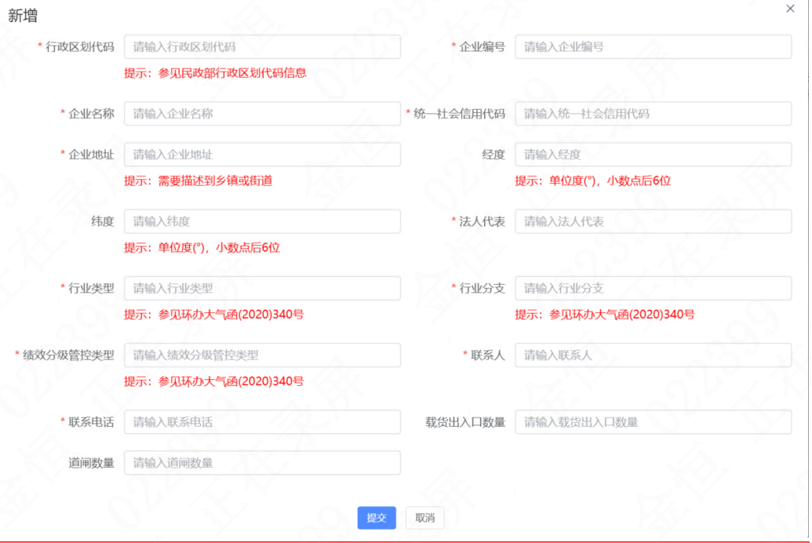

非道路移动机械台账
非道路移动机械台账根据HJ1321标准优化，新增机械种类，机械型号、进出厂日期等字段，将整车铭牌调整为上传附件，优化内容如下表格：
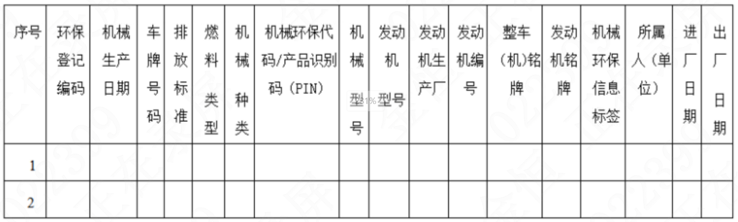

厂内运输车辆台账
厂内运输车辆台账根据HJ1321标准优化，新增联网状态、进出厂日期等字段，优化内容如下表格：
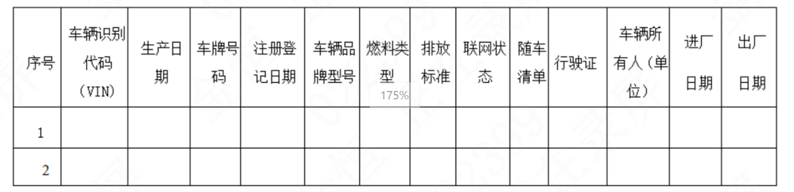

进出厂运输车辆台账
进出厂运输车辆台账根据HJ1321标准优化，新增联网状态，调整报表展示内容，由智慧园区系统提供车辆同步接口，云商平台推送车辆审核通过的数据。

运输车辆通行记录
运输车辆通行记录根据HJ1321标准优化，新增进出口编号、进出道闸编号车辆联网状态等关键信息。报表展示形式调整为同一辆车的一进一出为完整的一条数据，为了适配门岗和道闸编号，在门岗设备管理菜单中增加相应配置功能。

远程开闸
远程开闸记录根据HJ1321标准优化,增加手动开闸前后30秒视频录像展示。

LED显示屏
由甲方新加装的LED屏需要在车辆进厂过卡口的时候显示车辆信息（车牌号/管控状态/排放标准/通行状态/通行时间）。

宿舍管理优化
- 人员入住信息表格增加大部门；
- 入住信息表格显示宿舍入住详情一显示房间入住人员数量；
3、园区小程序新增宿舍预约功能；
4、房间信息管理需新建筛选宿舍类型功能（单间与双人间）；
5、宿舍管理统计空置宿舍，并支持导出。

涉及接口
与第三方接口需要甲方协调，第三方接口费用不在本项目范围内。
序号 | 关联系统 | 数据传递方向 | 接口内容
 | 地方生产风险监测预警平台 | <---镔鑫智慧安全二期平台 | 基础数据：企业信息、企业专项信息、设备信息、日常管理信息
 | 地方生产风险监测预警平台 | <---镔鑫智慧安全二期平台 | 感知数据：监测指标、监测实时数据、报警消警数据
 | 地方生产风险监测预警平台 | <---镔鑫智慧安全二期平台 | 视频监控：视频设备信息、视频预览、回放信号
 | 地方生产风险监测预警平台 | --->镔鑫智慧安全二期平台 | 预警信息推送
 | 地方生产风险监测预警平台 | <---镔鑫智慧安全二期平台 | 预警信息反馈
 | 地方生产风险监测预警平台 | <---镔鑫智慧安全二期平台 | 附件信息
 | 工业互联网平台 | --->镔鑫智慧安全二期平台 | 重点设备感知和固定式一氧化碳报警器实时浓度值、设备启停、熔融金属等数据
 | 镔鑫煤气报警系统 | --->镔鑫智慧安全二期平台 | 固定式一氧化碳报警器实时浓度值
 | OA系统 | --->镔鑫智慧安全二期平台 | 内部人员违章、组织机构、合理化建议中的隐患数据、隐患相关的采购数据、人员主档信息
 | SRM系统 | --->镔鑫智慧安全二期平台 | 相关方单位信息
 | 镔鑫总图服务 | --->镔鑫智慧安全二期平台 | 倾斜摄影地图服务
 | 劳保超市系统 | --->镔鑫智慧安全二期平台 | 劳保用品领用数据
 | 视频监控平台 | --->镔鑫智慧安全二期平台 | 监控实时信号、监控信息、录像
 | 云商物流 | <---镔鑫智慧安全二期平台 | 提供车辆通行外部接口
表4-32 接口清单

约束及限制
本项目依赖现场网络、视频监控、高炉、转炉和煤气报警系统涉以及政府监测预警系统等条件，才能顺利完成项目建设；若由于约束条件无法及时满足导致导致项目延期，乙方应及时于甲方沟通约定新的实施进程，双方确定后按照约定进程执行。

项目实施方案

项目实施和管理
项目实施组织结构框架如下：
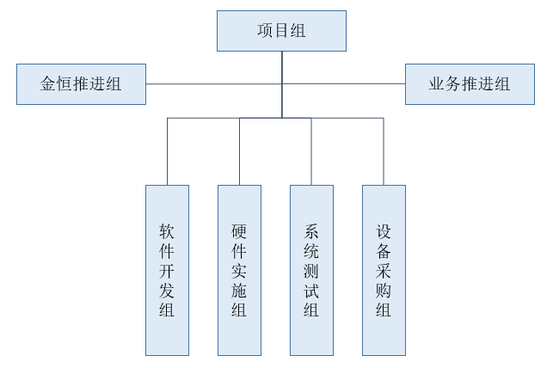
图6-1 镔鑫智慧安全二期平台项目实施组
项目领导小组由双方主要领导组成，负责任命各自的项目负责人，组建项目团队；监督项目的执行、协调双方关系、处理决策重要事件，保证项目进度。在项目全过程中发挥决策作用，需要参与阶段是项目启动、项目试运行、项目/系统推广、项目验收。
项目总监，双方各派遣一名项目总监出任，监督项目团队实施工作；协调公司资源对项目进行支持。主要参与的项目阶段是：项目全过程。
质量监督小组，对项目质量行使监督、协调、预警反馈权，提出质量补救议案等；向项目领导小组及用户汇报项目质量，反馈重大质量问题，提出质量改进意见。
项目经理（实施方），由金恒具备丰富项目经验，熟悉客户日常业务、掌握相关软件技术的人员担任。负责根据项目要求组建项目团队；根据项目情况、要求制定行之有效的项目计划；领导项目组按计划开展项目运作，保证项目进度符合双方要求；负责项目质量，保证项目质量符合客户要求；协调项目实施过程中与客户的关系，保证项目顺利开展；定期向项目领导小组汇报项目进度、项目情况，进行风险预测与评估，保证项目效果。参与项目的全过程。
项目负责人（客户方），由客户方总部主管技术部门与主管业务部门的部门负责人共同组成。负责提供项目实施场地等相关资源；组建客户方的业务需求小组，协助项目工作开展；负责安排业务人员开展需求调研、用户培训、系统试运行、系统推广等项目协调事宜，协助项目各项工作的顺利开展；对项目总体需求负责，在相关需求出现冲突时，审核、协调并确定最终需求。组织客户方对项目的最终成果进行验收。参与项目的全过程。
项目实施小组，由金恒熟悉客户日常业务的项目工程师、专家、具备开发经验、培训经验的人员组成。在项目经理的领导下进行需求调研、需求分析，编写《客户需求说明书》；通过需求分析，结合相关经验向客户提出项目建设的合理化建议；根据需求对系统原型进行设计，包括表单定制、流程定制、协同功能定制等。根据需求进行系统设计，形成《设计文档》；根据需求进行代码编写、功能实现。编写各类《培训手册》；根据客户安排提供培训授课，保证培训效果。
业务主管理、关键用户、最终用户，由客户方总部相关业务部门熟悉业务流程、能对业务流程负责的人员组成。提供业务需求，并对需求分析小组提交的《系统需求说明书》进行审核，与项目组共同分析、确定系统需求；检验系统功能是否满足需求。主要参与的项目阶段是：需求调研、需求实现、系统测试、普通用户培训、系统试运行、项目/系统推广、项目验收。

项目实施计划
项目计划总工期7个月，为了保证项目的成功，成立相关的机构，从组织上进行有力保证，金恒公司采用项目总监+项目经理负责制，内部设有项目管理办公室，负责公司项目的跟踪及资源调度协调。
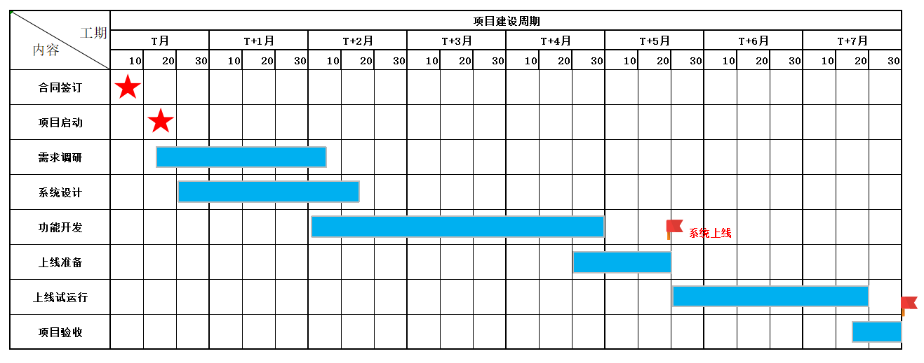
图6-2 实施计划表

培训与知识转移

培训
乙方提供系统功能的技术培训和操作培训，确保用户方相关工作人员能熟悉操作软件相应功能模块。
培训阶段将针对不同人员进行培训：业务人员将针对页面具体操进行培训，信息化技术人员会按系统技术类、业务操作类分次进行培训。乙方培训结束后需要提交操作手册、培训录屏。

知识转移
项目完成后，乙方需要对系统进行知识移交，确保至少包含《系统设计方案》、《需求分析说明书》、《数据库设计文档》、《测试报告》、《用户操作手册》、、《系统运维手册》、《系统应急预案》。

验收标准

项目验收程序
项目验收按现行中国国家及行业标准或规定、标书所规定的技术要求、合同技术附件及双方认可的标准执行。当满足验收条件之后，乙方书面通知甲方进行验收工作。由甲方组织召开验收会，双方共同确认系统是否合格。

项目验收
验收标准：
（1）系统上线试运行2个月后，进行项目验收；
（2）系统功能满足技术协议要求；
（3）乙方完成对甲方的所有培训工作。
终验收完成，双方签署终验收报告。
备注：乙方完成系统开发上线工作后，如果政府平台1个月内仍无法提供集成接口，甲方需要提前安排验收事宜，乙方承诺具备条件后2周内完成政府对接工作。

售后服务与质保
本项目质保期及计算方式：
（1）硬件设备质保期为：设备到货后18个月或验收后12个月，以先到为准。
（2）管理软件质保期为：12个月，从项目验收之日开始计算。
质保期内，金恒公司将根据用户服务请求内容以及紧急程度，提供如下服务方式：
Ø 电话热线服务
提供快捷、方便、多样的通讯手段，实现5×8小时热线服务支持。服务热线：025-57073999。包括对本条例约定软件产品的支持。技术支持包括提供将系统恢复到正常状态所需的各种工具及相关设备。
Ø 现场技术服务
对于用户急需的服务请求，以及由于严重故障导致软件系统不能正常运行，通过电话或网络远程无法解决、必须到现场进行解决的情况，金恒公司将派出系统工程师到用户现场为用户解决问题。
Ø 远程支持服务
金恒公司设有专业工程师5×8小时值班，专业客服365×8小时值班，用户可以远程连网接受技术支持，通过远程登录系统，进行系统检查、故障诊断、软件调整等。在维保期内免费提供技术咨询服务。

技术协议一式2份，甲方执1份，乙方执1份，经甲乙双方签字盖章后生效，作为合同附件与合同具有同等法律效力。

甲方：连云港镔鑫钢铁集团有限公司 乙方：江苏金恒信息科技股份有限公司
（盖章） （盖章）
代表（签字）： 代表（签字）：
日期： 日期：

